**第三章 纳米 CT 几何参数优化校正方法**

针对不可重复性多参数估计的CT图像造成的几何伪影，在本章中，我们提出了一种新的矫正算法。首先分析了几何伪影形成的原因，并且针对给出了相应的几何推导过程；进而建立了投影图的空间域摆动和跳动与傅里叶域振幅和相位之间的联系；之后，针对图像处理过程中误差问题，提出了图像旋转放缩的方法；最后根据参数恢复需要，总结了质心拟合的算法。

3.1 纳米CT扫描几何结构

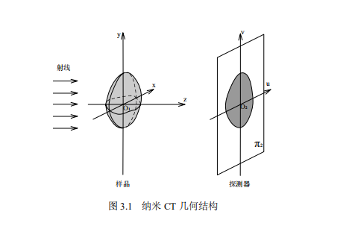

如图3-1所示，传统CT重建算法中，要求高精度的软件对准，即：轴为物体的旋转轴且平行于轴；轴垂直于平面交于。但是真实数据扫描过程中，成像系统难以高精度的对准，如探测器的平移、物体的旋转中心不在等，这就导致了重建之后图像会存在几何伪影，影响最大的几个因素是：转台转动过程中的径跳、端跳和摇摆（即转台摇摆导致转轴方向与方向的夹角，转台沿坐标轴，方向平移，），它们会随着投影角度的改变而改变，属于不可重复性参数。

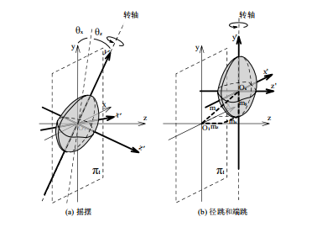

3.2三个几何参数对投影的影响

点在转台坐标系里面的坐标为，在全局坐标系下的坐标为则

 （3.1）

此外，在实际成像系统中，探测器也会发生摆动、平移和旋转，如下图所示，存在摇摆角和俯仰角，以及探测器平面内的平移、和旋转。和存在一下关系：  （3.2）

由于探测器的平移、旋转与转台的跳动、摆动是等价的，故而可以令那么可以得到点在探测器上的投影坐标公式

 （3.3）

从式（3.3）可见，我们需要考虑的参数包括径跳（）、端跳（）、摆角（，）和探测器的摇摆参数（，），共计6个参数。其中摇摆参数，，三个参数对重建效果的影响主要表现为对重建图像的轻微拉伸，所以本文着重考虑径跳（）、端跳（）、摆角（）这三个参数对图像重建的影响，忽略其他参数的影响，式（3.3）就可以简化为：

 （3.4）

3.3 图像二次投影的意义

在三维平行束正投中，使用面探测器，将样品离散，假设探测器数目为N*N，结构如下图所示：设样品为，，设0°投影图，如下图所示：

**图1**

根据上图可知，应该等于每个平面中同一位置像素值之和即：

，其中 （3.5）

对投影图沿轴方向做二次投影得到投影图的每个像素值刚好等于的每行像素之和即

，其中 （3.6）

结合式（3.9）和式（3.10）可以得到

，其中 （3.7）

这也就意味着，二次投影得到的一维向量的每个像素值应该等于模体离散后的相对应的一层像素之和，如图所示，在理想状态下，转台旋转过程中，投影角度的改变，会影响的像素值，但是的像素值应该是固定不变的。但是当转台发生跳动、摆动时，就会发生相应的改变。

**图2**

当转台有端跳时，即模体在轴方向上下移动，那么相对应的二次投影上所有的值的位置会随着的移动而移动相同的像素单位，当转台有径跳时，即模体在轴方向移动此时，明显二次投影不会改变；当转台出现摆动，那么二次投影值得大小和位置都会发生改变，如下图所示。

**图3**

3.4 傅里叶变换

3.4.1空间域三个参数与频率域振幅和相位的关系

在本章3.3节我们知道表示样品的二次投影向量，它是一个一维向量，它的傅里叶变换是

 （3.8）

还可以写成

 （3.9）

其中称为函数傅里叶变换的振幅，称为函数傅里叶变换的相角。

结合本章3.3节，我们设端跳常量为，那么投影向量就可以写为，若令，那么对做傅里叶变换就得到：

（3.10）

也就是说的傅里叶变换为。此时函数傅里叶变换的振幅记为，结合式（3.7）可以得到

 （3.11）

记则

 （3.12）

由上式可知，即函数平移常量之后，它的傅里叶变换的振幅不变。而相角明显发生变化。相位差为即当转台只存在端跳误差时，傅里叶域的相位差就刚好等于空间域的端跳值。该结论可以由本文第四章实验得到验证。

由本章3.3节内容可知，当不存在端跳、径跳和摆角误差时，样品180个角度下的正投图像的二次投影图都是一样的，那么它们的一维傅里叶变换的振幅和相位也都是不变的；在转台旋转过程中，径跳对二次投影没有影响，从而也不会引起它的傅里叶域函数的改变，端跳对的振幅没有影响，对相位的影响大小与端跳值的大小相同，摆角对投影图像的影响则会导致的振幅和相位都发生改变。

由以上分析可知，对于一张同时被端跳（）、径跳（）和摆角（）三个参数影响的正投图，逆向旋转，得到图像再做二次投影和傅里叶变换得到，那么与标准的正投图得到的的振幅是相同的，相位差刚好等于。

3.4.2中心切片定理

Radon变换可知，投影图像的二次投影函数可以表示为

 （3.13）

其中，的傅里叶变换分别为和，

 （3.14）

将式（3.13）带入（3.14），就有

（3.15）

其中，交换积分顺序，式（3.15）可以整理得

（3.16）

在式3.16中，令得到

 （3.17）

由式（3.17）可知，图像在方向上的投影函数的一维傅里叶变换与的二维傅里叶变换在，平面上沿同一方向过原点直线的值相等，这也就是傅里叶变换的中心切片定理。

如下图所示

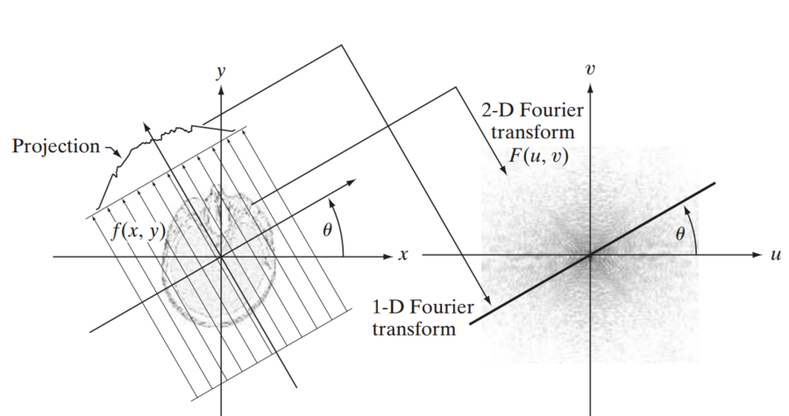

3.5图像旋转过程中的放缩

由本章的3.3理论可知，在没有摆角误差的情况下，同一模体所得到的所有正投图的二次投影的傅里叶变换的振幅应该是不变的，也就是说，如果某个投影角度（例如2和18度），投影角度为2的时候，摆角；投影角度为18的时候，摆角；那么理论上，2°投影图旋转0.2°得到的图像的二次投影，与18°投影图的二次投影同时做傅里叶变换得到的振幅应该是最为匹配，误差最小的（红色标注的两个振幅），但是实际操作中，紫色标注的2°投影不旋转，18°投影旋转-0.3度却误差是最小的（如下表所示），这就直接导致了摆角的恢复不准确，根据本文方法，也会导致端跳的恢复出现误差。

|  |  |  |
| --- | --- | --- |
| 逆向旋转角度 | 振幅 | |
| 2° | 18° |
| -1 | 604.7651615 | 598.6691646 |
| -0.9 | 603.5986696 | 597.9157743 |
| -0.8 | 602.4475962 | 597.1665865 |
| -0.7 | 601.297631 | 596.4222015 |
| -0.6 | 600.1427722 | 595.6843197 |
| -0.5 | 599.0023402 | 594.9380843 |
| -0.4 | 597.8814757 | 594.1930402 |
| -0.3 | 596.7542085 | 593.453124 |
| -0.2 | 595.6318678 | 592.7184134 |
| -0.1 | 594.5246139 | 591.9889874 |
| 0 | 593.4326242 | 591.2649252 |
| 0.1 | 592.3298891 | 590.5305168 |
| 0.2 | 591.2427367 | 589.8016087 |
| 0.3 | 590.1713498 | 589.0782827 |
| 0.4 | 589.1050902 | 588.3606212 |
| 0.5 | 588.034737 | 587.6487076 |
| 0.6 | 586.9855079 | 586.9375588 |
| 0.7 | 585.952667 | 586.2203911 |
| 0.8 | 584.9141206 | 585.5104933 |
| 0.9 | 583.8814201 | 584.8066842 |
| 1 | 582.8708874 | 584.1087063 |

表 3-1

针对以上问题，考虑是在旋转过程中，插值导致了误差，为了降低旋转过程中的插值影响，采取放大→旋转→缩小的方式。但是在图像处理过程中，旋转是通过插值来完成的，图片放大后旋转会大大的增加程序的计算量，从而使运行时间过长，为了找到合适的放大倍数，我们针对该模体，做了放缩倍数与振幅匹配误差的一个实验，实验结果见下图，发现，当放缩倍数大于12，振幅误差的降低将不再明显，不进行放缩时相位精度在e-5，虽然对相位恢复影响不大，但是放缩倍数增大，精度也明显提高了。这也说明了，放缩旋转对图片精度提升的有效性。所以，在本文第四章实验部分，所有的涉及旋转的操作，都采取放缩旋转的方式。

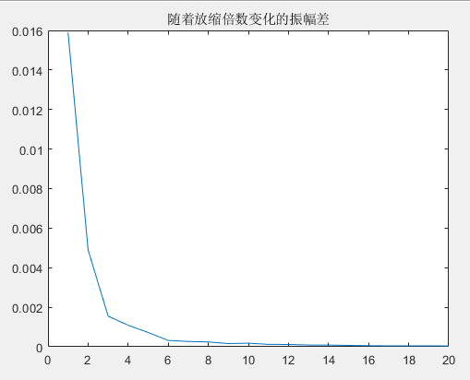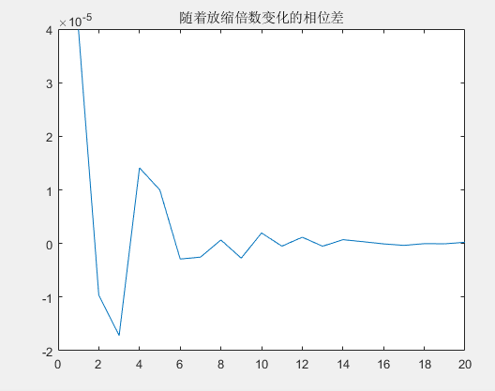

3.6 质心拟合

图像的质心，也可以称为图像的重心。现有N*N的二维图像，对求的质心（设为）的计算公式如下：

， （3.13）

在理想状态下平行束正投过程中，质心横坐标的运动轨迹应该是标准的曲线，如下图a所示，若存在径跳误差，则会在曲线上下浮动，如下图b所示。

b

a



质心最小二乘法拟合质心。Matlab有自带的函数cftool,可以拟合成傅里叶函数。

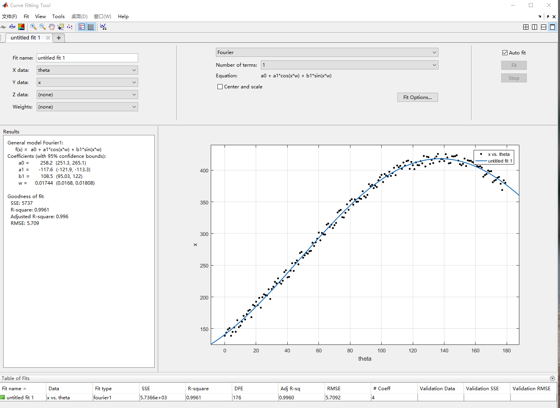

### 第四章：模拟数据实验

针对本文第三章的理论依据，这部分将从端跳（）、径跳（）和摆角（）三个参数对重建效果的影响、每个参数与二次投影的傅里叶域振幅和相位的关系、以及参数的恢复过程三个方面进行实验验证，并通过不同的模体来说明本文方法对减轻三个参数带来的几何伪影的有效性。在本章最后，针对实验五的复杂的模体，基于傅里叶中心切片定理，用二维傅里叶变换的相应角度信息的振幅和相位进行了参数恢复，并给出了相应的结果。

**实验一：三个参数的改变对重建效果的影响**

实验目标：判断三个参数对重建效果的影响，说明参数恢复的必要性。

第一步：设置模体

第二步：控制变量，分别改变，，生成正投图；

第三步：重建，观察三个参数对图像重建的影响；

过程：

第一步：模体设置如下：（模体大小：512*512*512，图a是0度的正投图，为了方便比较，这里展示模体第384层截面）

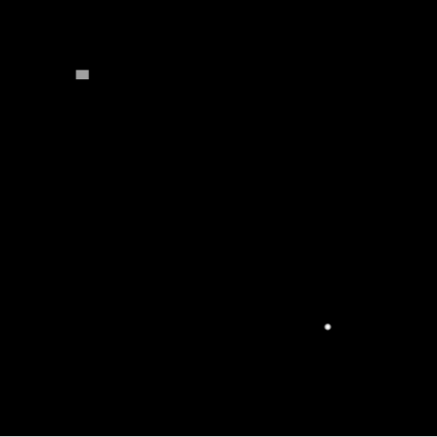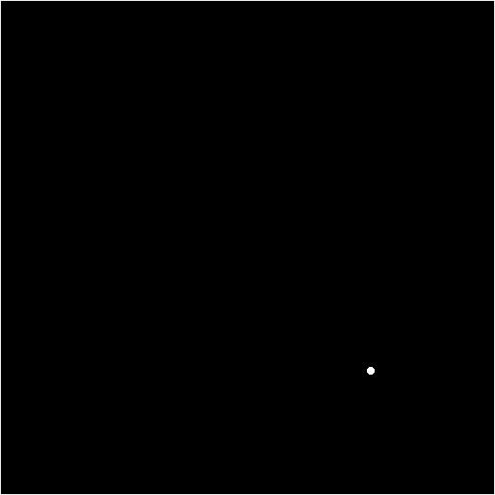

a

b

图4-1：模体1

第二步：控制变量，分别改变，，生成正投图，其中，取的随机整数，取的一位小数（参数分布的分布图如下）；并根据参数，模拟生成正投图。

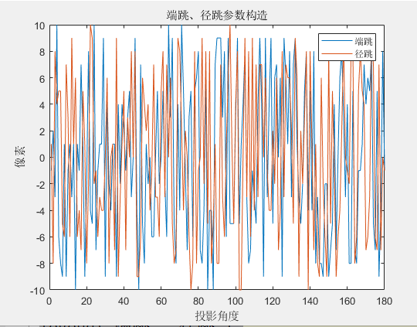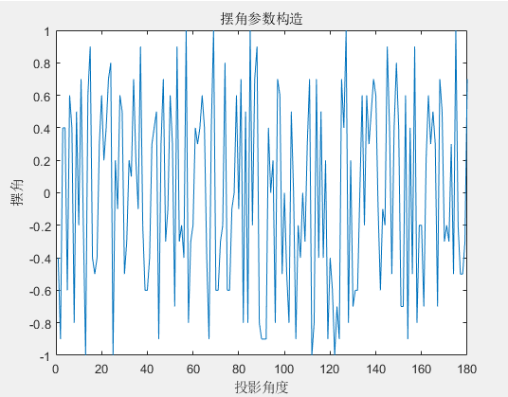

图4-2：参数构造分布图

第三步：利用第二步生成的正投图进行重建，取每组重建的第384层观察重建效果（如下图所示，a表示模体的截面图；b表示标准投影图重建的截面图；c表示只有端跳误差存在时重建图形截面图；d表示只有径跳误差时重建图形截面图；e表示只有摆角误差时的重建图形的截面图；f表示径跳、端跳和摆角都存在误差时重建图形的截面图）。并计算均方误差。

a

b

c

d

e

f

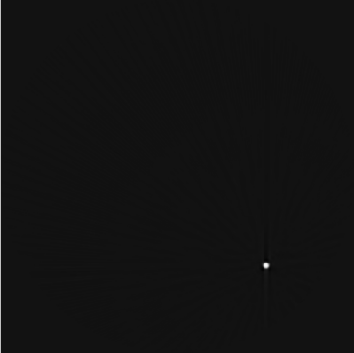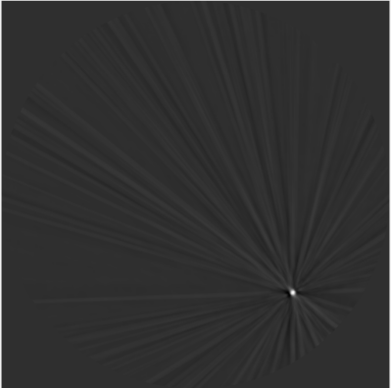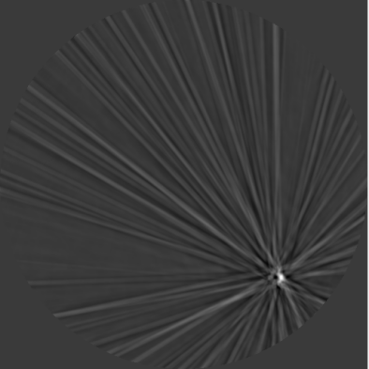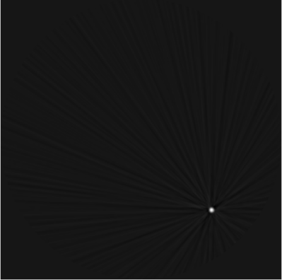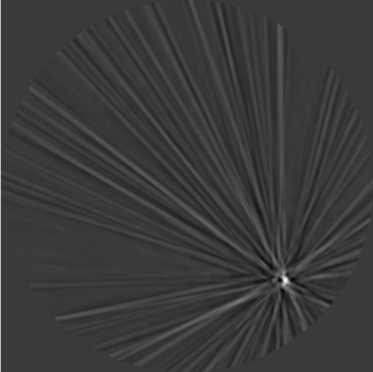

图4-3：重建图对比

|  |  |  |  |  |
| --- | --- | --- | --- | --- |
|  |  |  |  | ，， |
| 模体 | 5.02291E-06 | 6.66560E-06 | 2.61611E-06 | 7.30968E-06 |
| 理想重建 | 4.16690E-06 | 6.07736E-06 | 1.67153E-06 | 6.66872E-06 |

表 4-1：均方误差对比

总结：由以上重建图像和均方误差表可以看出，三个参数的改变都在一定程度上对重建效果造成了影响，且三个参数对重建影响从大到小依次为，当三个参数同时存在误差时，重建图像的伪影更严重，均方误差更大。

**实验二：三个参数与傅里叶域振幅和相位的关系**

根据本文的主导方法，建立三个参数与傅里叶变换后振幅和相位的关系，依然采取控制变量的方法，我们可以取任意两个角度下的投影进行对比（此处我们取0°和18°）具体过程如下：

第一步：若三个参数都为0（）

1. 对两个角度下的正投图分别再沿方向做一次正投，得到结果是两个一维向量（如图4-4 图a所示：）
2. 对两个一维向量分别进行傅里叶变换，因为在变换过程中，用了函数，所以此处取值判断的时候取第256个值进行比较。对比图如图4-4图b,c所示：

a

b

d

e

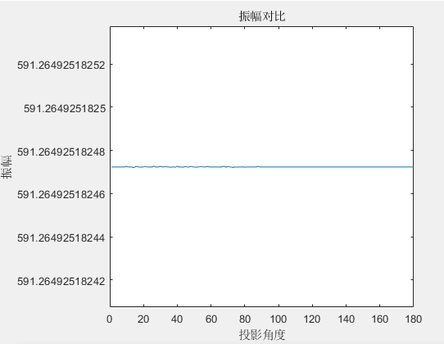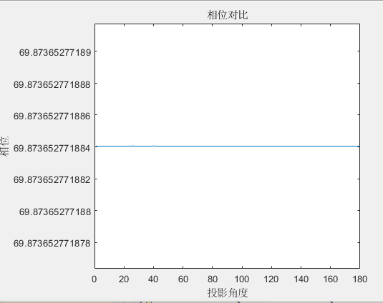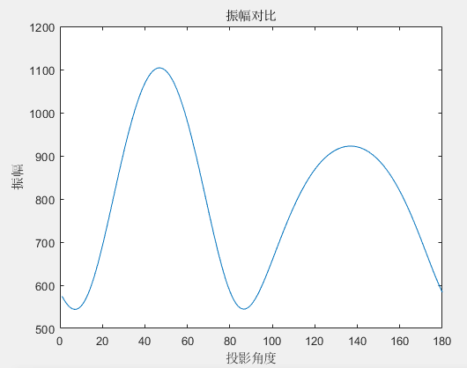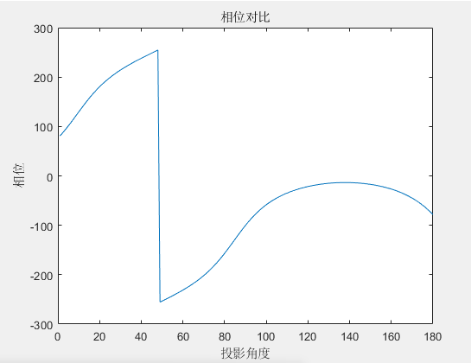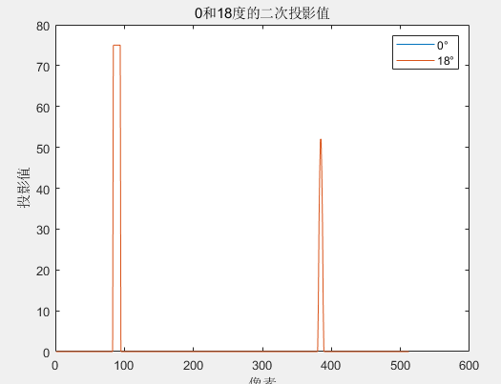

a

b

c

图4-4

小结：如果个参数都为0（），沿方向的一次正投的傅里叶变换后，振幅相位都不变；

若沿方向做一次正投的傅里叶变换后，振幅相位都会发生改变（如上图d,e所示）；所以，在之后的方法中我们只采用沿方向的一次正投的傅里叶变换完成方法论证。

第二步：只存在端跳参数（）的影响，，默认都为0；

1. 对两个角度下的正投图分别沿方向做一次正投，得到结果是两个一维向量（如下图a所示）；

2、对所有投影角度（180个投影角度）得到的正投图的一维向量分别进行傅里叶变换。得到振幅和相位的对比如下图b,c所示：

a

b

c

d

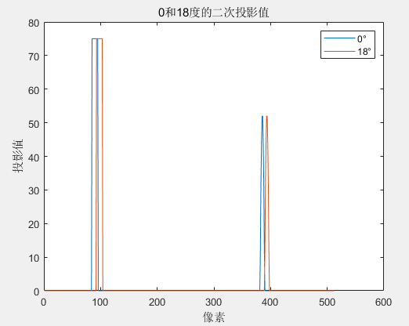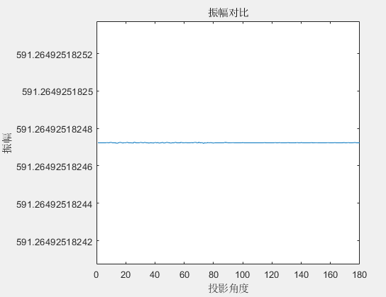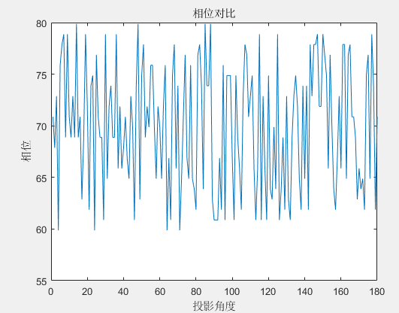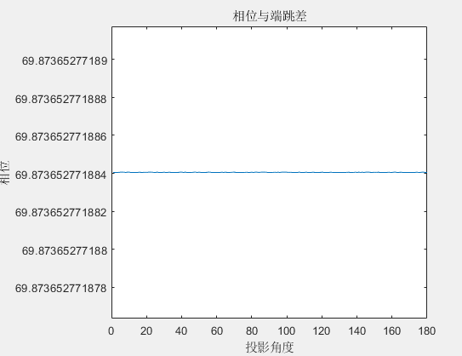

图4-5

小结：当只有端跳（）改变的情况下，两者二次正投的图像形状一致，但是位置有偏移，它们的一维傅里叶变换的振幅相同，相位不同，相位与端跳（）差刚好等于标准正投图二次投影的相位值，所以端跳值可以通过恢复傅里叶域的相位来恢复。

第三步：只存在径跳（）的改变，，默认都为0；

1. 对所有投影角度得到的正投图分别沿方向做一次正投，得到结果是两个一维向量；

2、对一维向量分别进行傅里叶变换，得到振幅和相位的变化图如下：

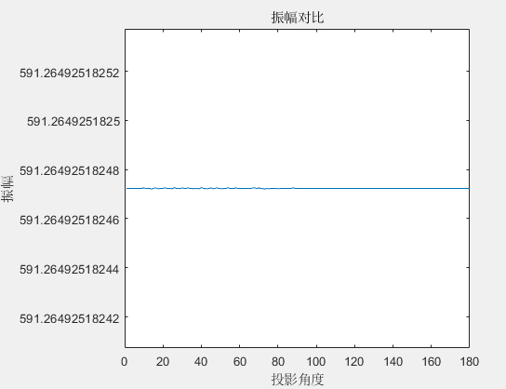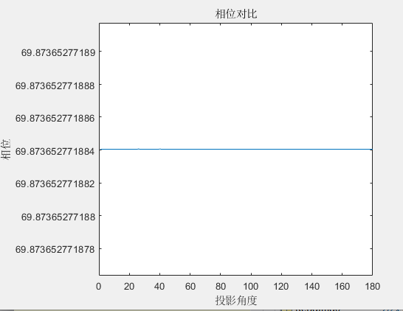

图4-6

小结：当只有径跳（）改变的情况下，两者沿方向二次正投的结果是相同的，故而其一维傅里叶变换的振幅、相位都相同，所以径跳（）不可以通过傅里叶域变换直接来恢复。我们采用质心拟合恢复径跳值。（具体操作见实验三）

第四步：只存在摆动（）的改变，，默认都为0；

1. 对所有角度下的正投图分别沿方向做一次正投，得到180个一维向量；、

2、对一维向量分别进行傅里叶变换，得到相位和振幅随投影角度变化的变化曲线图如图4-7的a、b所示：

a

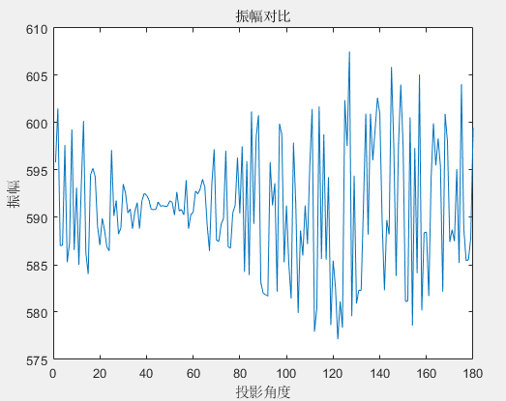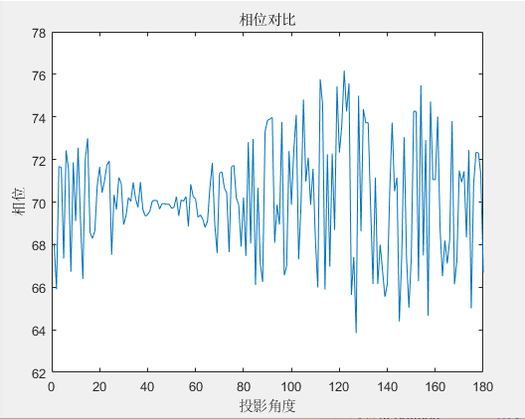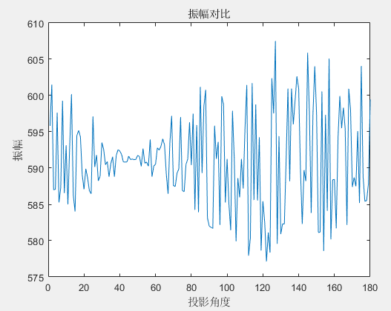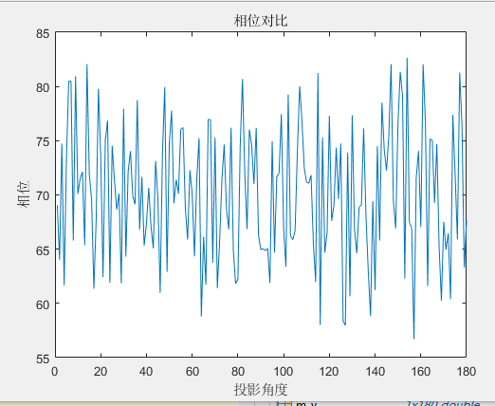

b

c

d

图4-7

第五步：三个参数影响同时存在时；

1、对180个投影角度下的正投图分别沿方向做一次正投，得到180个一维向量（如图4-7的c、d所示：）

2、对一维向量分别进行傅里叶变换，到相位和振幅随投影角度变化的变化曲线图如下：

小结：三个参数影响同时存在时的情况下，两者二次正投的一维傅里叶变换的振幅和相位都发生了改变。观察第五步和第四步的振幅变化图，我们可以得出结论，振幅的改变只与摆角（）有关，而当摆角为0时，相位又只与端跳有关，且相位变化刚好等于端跳的值。由该结论，我们可以将数据恢复方法定为：（1）通过正投的一维傅里叶变换；（2）振幅匹配，找到旋转角度；（3）根据相应的位置找到端跳；（4）将投影图按照旋转角度和端跳逆向旋转和跳动，得到只有径跳误差的投影图；（5）利用质心拟合恢复径跳；

具体实验见实验三部分。

**实验三：本文方法三个参数的恢复**

第三个实验，将模拟数据的恢复过程和恢复结果。大体步骤如下：

第一步：生成模体和三个参数的180组随机值，生成理想状态下正投图和带有参数误差的正投图；

第二步：找基准；

第三步：迭代匹配180个角度下的和；

第四步：将投影图像逆向旋转和跳动，得到理论上只有径跳的投影图像；

第五步：用质心拟合恢复径跳；

第六步：将第四步得到的新投影图逆向径跳，得到最终投影图

第六步：分别用，、、和进行重建和对比，并计算均方误差。

过程展开如下：

第一步：模体同实验一；生成标准正投图记为：，随机生成180组参数（参数分布同实验一），并完成正投记为：；

第二步：找标准，此处依然选择0°和18°两个角度的正投图进行匹配，将两张正投图分别旋转，间隔0.1°，这样每张正投图就都可以得到21张旋转图，每张图都先做一次二次投影再做傅里叶变换，就有21对振幅和相位进行匹配，根据振幅匹配找到0°正投图的摆角，并记录对应的相位值。如下表所示：

|  |  |  |  |  |
| --- | --- | --- | --- | --- |
| 逆向旋转角度 | 振幅 | | 相位 | |
| 0° | 18° | 0° | 18° |
| -1 | 6.07747E+02 | 5.96430E+02 | 6.46642E+01 | 7.67894E+01 |
| -0.9 | 6.06521E+02 | 5.95685E+02 | 6.50919E+01 | 7.70827E+01 |
| -0.8 | 605.3015547 | 594.9426984 | 65.52196921 | 77.37746977 |
| -0.7 | 604.0894386 | 594.2022492 | 65.95448362 | 77.67372545 |
| -0.6 | 602.8844971 | 593.464167 | 66.38943151 | 77.97146774 |
| -0.5 | 601.6868889 | 592.7285261 | 66.82681937 | 78.2707013 |
| -0.4 | 600.4967745 | 591.9953811 | 67.26665015 | 78.57142772 |
| -0.3 | 599.3142936 | 591.2648075 | 67.70892651 | 78.87365124 |
| -0.2 | 598.1396313 | 590.5368731 | 68.15365606 | 79.17737579 |
| -0.1 | 596.9729401 | 589.8116706 | 68.6008393 | 79.48260217 |
| 0 | 595.8144549 | 589.0892846 | 69.05047893 | 79.78933342 |
| 0.1 | 594.664137 | 588.3696489 | 69.50257849 | 80.09757364 |
| 0.2 | 593.5223594 | 587.652975 | 69.95713988 | 80.40732441 |
| 0.3 | 592.389194 | 586.9393205 | 70.41416309 | 80.71858779 |
| 0.4 | 591.2648463 | 586.2287134 | 70.87365457 | 81.0313678 |
| 0.5 | 590.1494331 | 585.5212721 | 71.33560714 | 81.34566761 |
| 0.6 | 589.0431492 | 584.8170275 | 71.80002896 | 81.66148461 |
| 0.7 | 587.9461715 | 584.1160633 | 72.26691586 | 81.97882562 |
| 0.8 | 586.8586644 | 583.4184717 | 72.73626883 | 82.29769065 |
| 0.9 | 585.7807874 | 582.7242986 | 73.20808505 | 82.61808136 |
| 1 | 584.7127096 | 582.0336464 | 73.68236471 | 82.94000108 |

表 4-2：0°和18°振幅匹配

从上表可以看出红色标注的两个振幅是最相近的，所以在本文方法的认定中，0°投影图的摆动角为-0.4，18°的摆动角为0.3；标记他们相对的相位0°是70.87365457，18°是78.87365124，二者的差约为8；也就是说，0°和18°的端跳值差8，与端跳参数和对比，刚好是相差8，验证了匹配的准确性。

第三步：以0°的振幅为基准，迭代匹配180个角度下的和，并分析与真实参数的对比。（摆角和相位对比如下所示）

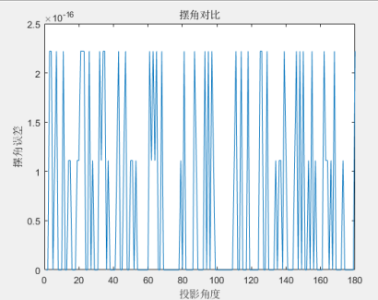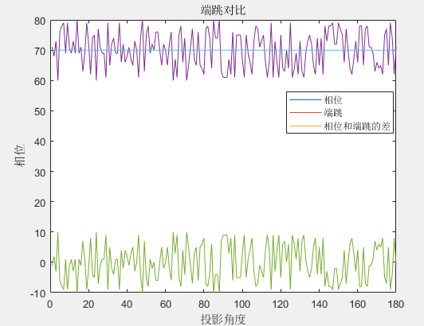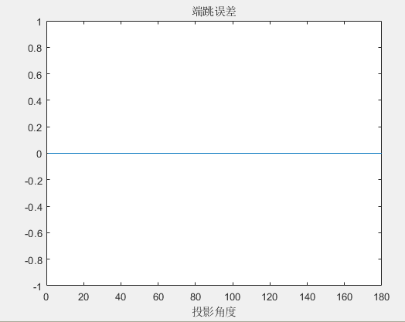

图4-8

第四步：将投影图像逆向旋转和跳动，得到理论上只有径跳的投影图像；

第五步：通过求质心，并拟合的方法得到径跳值

拟合公式为：；

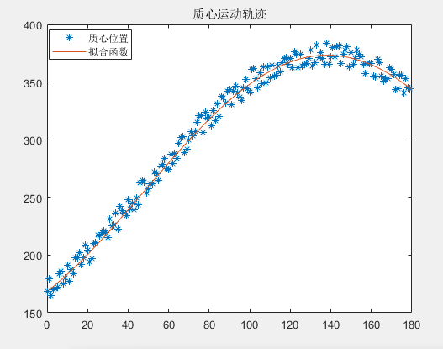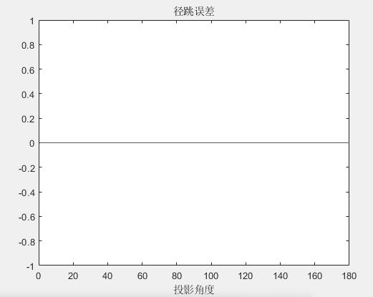

图4-9

通过图像可以清晰的看到，径跳值被完美的恢复，没有误差。

第六步：将第四步得到的新投影图逆向径跳，得到最终投影图

第七步：分别用，、、和进行重建和对比，并计算均方误差。

由于径跳、端跳和摆角都被完美的恢复，所以的重建图像应该与是一样的，与原图像的均方误差为：1.24741578942612e-06，与标准重建图像的均方误差为0。

**实验四：模体2**

实验三已经详细的介绍了数据恢复的过程，所以实验四只是改变了实验三的模体，所以数据恢复过程不变，这部分只简略的介绍过程，着重于展示实验结果。

将模体大小512*512*512，模体形状（第128层）和参数构造如下图所示：

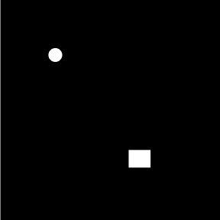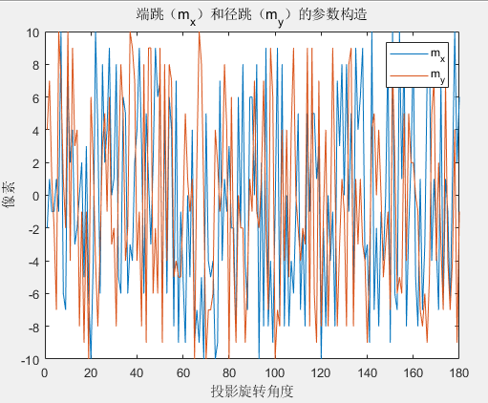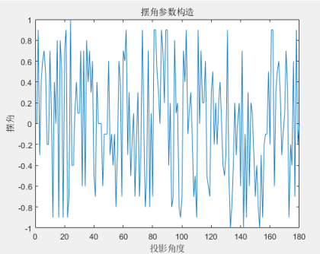

图4-10

第三步：利用第二步生成的正投图进行重建，取每组重建的第128层观察重建效果（如下图所示，a表示模体的截面图；b表示标准投影图重建的截面图；c表示只有端跳误差存在时重建图形截面图；d表示只有径跳误差时重建图形截面图；e表示只有摆角误差时的重建图形的截面图；f表示径跳、端跳和摆角都存在误差时重建图形的截面图）。并计算均方误差。

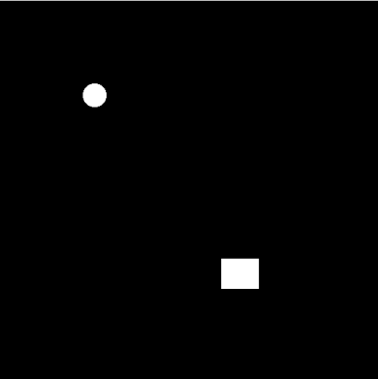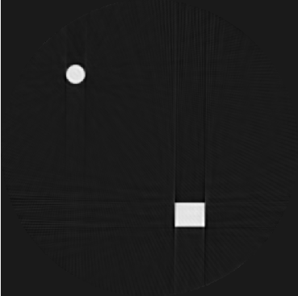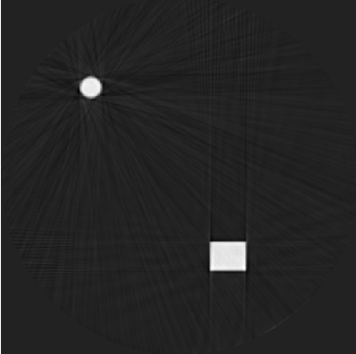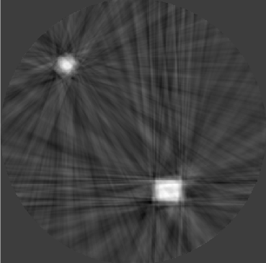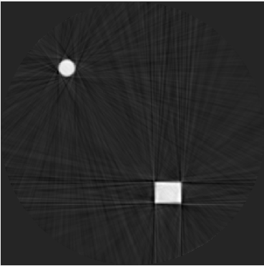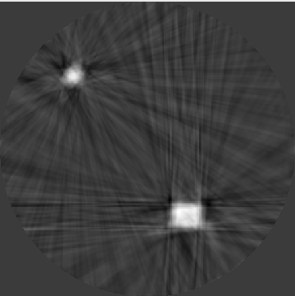

a

b

c

d

e

f

图4-11：重建图对比

|  |  |  |  |  |
| --- | --- | --- | --- | --- |
|  |  |  |  | ，， |
| 模体 | 2.18361E-04 | 2.85553E-04 | 9.35548E-05 | 4.29088E-04 |
| 标准重建图 | 1.83341E-04 | 2.77528E-04 | 5.76801E-05 | 4.12689E-04 |

表4-3：均方误差对比

总结：由以上重建图像和均方误差表可以看出，三个参数对重建结果的影响同实验一模体1得到的结论相同。重复实验三的步骤，得到以下的结果：

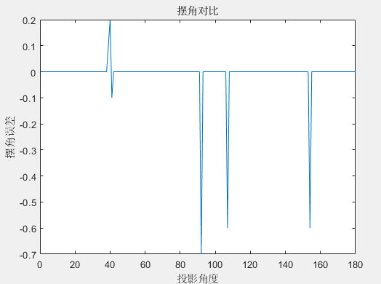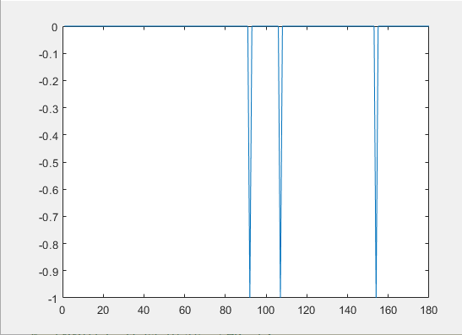

图4-12

可以看到，有五个角度的摆角恢复存在误差，与之对应有三个角度的端跳恢复存在误差，

重建后的图像，与标准正投图的均方误差为：2.60145E-05，可以看到均方误差明显变小。而重建图像也明显好于上图中。。。。。。。分析原因，由于模型设置和参数分布导致。



图4-13

**实验五：模体3**

实验三已经详细的介绍了数据恢复的过程，所以实验四只是改变了实验三的模体，所以数据恢复过程不变，这部分只简略的介绍过程，着重于展示实验结果。

将模体设置为内含大球、小球、圆柱、圆锥和方块的复杂模体，大小512*512*512，模体形状和参数构造如下所示：（分别展示了模体0°和120°两个角度的正投图）恢复参数，误差图，如下所示：

h

g

f

e

d

c

b

a

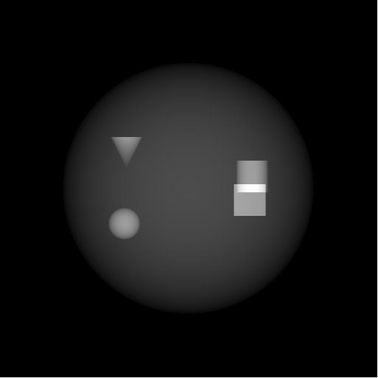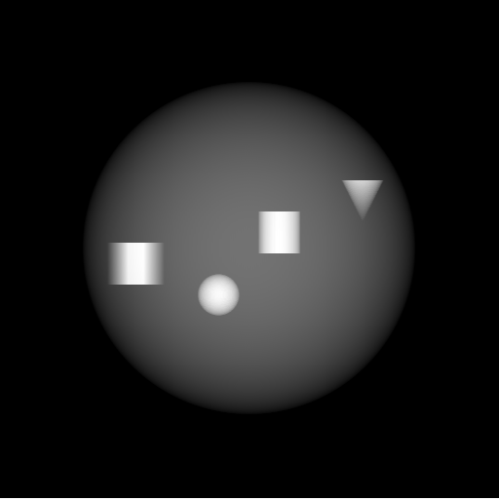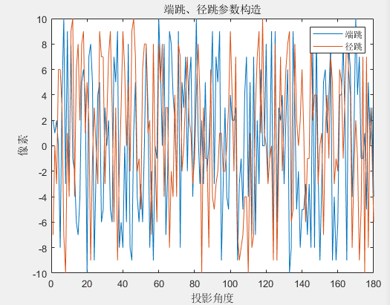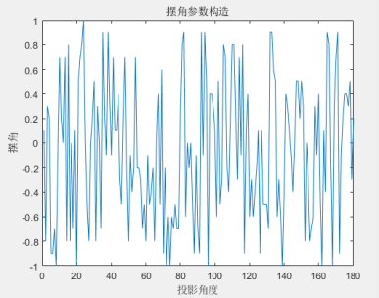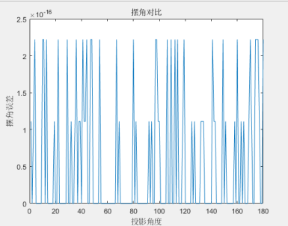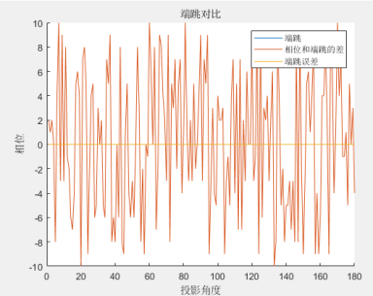

图4-14

由于三个参数都可以精准的恢复，那么参数恢复后的重建图形应该与标准正投图重建得到的图像是一致的，那么就是说，通过本文方法对参数的恢复，明显的提升了图像重建的精准。验证了该方法的有效性。

**实验六：二维傅里叶变换与参数恢复**

模体依然采用实验四的复杂模型和参数分布；

将实验三中的一维傅里叶变换改成二维傅里叶变换，得到结果与实验四得到的结果一致。这就有效的验证了傅里叶中心切片定理。